2018初中学业水平考试
生 物 试 题
注意事项：
1.本试题共8页，分Ⅰ、Ⅱ两卷。答题时间为60分钟。
2.第Ⅰ卷为选择题，共50分；第Ⅱ卷为非选择题，共50分；全卷共100分。
第Ⅰ卷 选择题（共50分）
说明：本卷共4页，25个题，每题2分，共50分。每题只有一个最佳答案。选出正确答案后，用2B铅笔将答题纸上相应题目的字母代号（A、B、C、D）涂黑。如需改动，须先用橡皮擦干净，再改涂其它答案。
1.下表中有关生物的特征与生活实例搭配不当的是（ ）
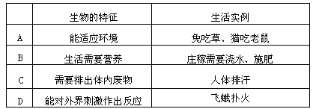
2.制作口腔上皮细胞装片时，要将刮取的口腔上皮细胞涂抹到0.9%的生理盐水中，而不能涂抹到清水中，目的是（ ）
A.防止细菌在装片中繁殖 B.防止细胞吸水过多而胀破
C.迅速杀死细胞以便观察 D.利用生理盐水粘住细胞
3.科学家利用皮肤细胞“炮制”出多功能干细胞（ips），利用多功能干细胞可形成新的功能细胞，下图为该技术的操作流程模式图，据此下列分析叙述，错误的是（ ）
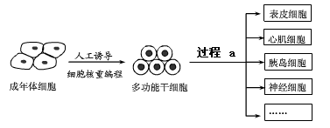
A.过程a表示的是分化过程
B.图中各种细胞内的染色体数目均相同
C.干细胞可用于治疗因胰岛B细胞受损而引起的糖尿病
D.干细胞分化形成各种类型的细胞体现了细胞的全能性
4.“种豆南山下，草盛豆苗稀”，这句诗里暗含着生物知识，对此最恰当的解释是（ ）
A.环境影响生物 B.生物影响环境
C.生物改变环境 D.生物依赖环境
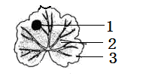
5.将一棵银边天竺葵（边缘呈白色）在黑暗中放置24小时后，选一健壮的叶片，用透气但不透光的黑纸将1处正反两面遮住（如图），然后将植株移到阳光下。数小时后，将叶片摘下，去掉黑纸片，经酒精脱色处理后加数滴碘液。下列选项错误是( )
A.1处颜色不变蓝，原因是不见光，不能进行光合作用产生淀粉
B.3处颜色不变蓝，说明叶绿体是植物进行光合作用的重要条件
C.用不透光的黑纸把1处从正反两面遮住，是为了与2处对照
D.将天竺葵在黑暗中放置24小时，是为了耗尽叶片中的氧气
6.现代农业基地利用温室进行蔬菜、瓜果等栽培，以下措施中不能提高作物产量的是( )
A.适当增加光照时间 B.尽量保持温室内温度平衡，避免忽冷忽热
C.适时除草、松土、施肥 D.向温室内定期释放二氧化碳
7.某同学利用蚕豆叶练习徒手切片并制成临时切片放在显微镜下观察，其错误操作是（ ）
A.切取叶片带主叶脉的中间部位夹在支持物中
B.用沾水的刀片向自己身体方向连续水平斜向拉切
C.转动粗准焦螺旋下降镜筒时左眼在目镜上观察
D.挑选最薄且叶片横切面较完整的材料制成临时切片
8.中考第一天，妈妈为小明设计了一份午餐食谱：米饭、红烧鲫鱼、麻辣鸡丝、黑椒杏鲍菇。你认为添加下列哪项会使这份食谱更合理( )
A.凉拌豆角 B.牛奶咖啡 C.肉末鸡蛋 D.小米稀饭
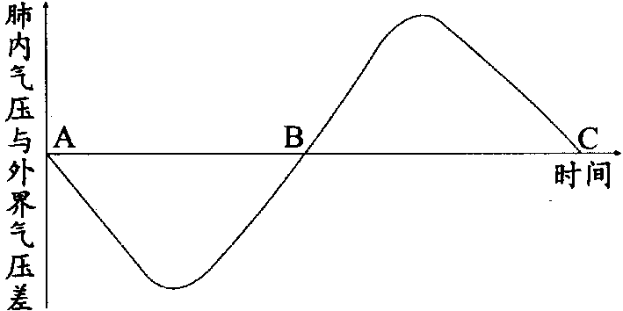
9.如图是某人在一次平静呼吸中肺内气压的变化曲线。请分析曲线BC段的变化中，胸廓的前后径和左右径的变化分别是（ ）
A.前后径增大、左右径缩小 B.前后径缩小、左右径增大
C.前后径和左右径均增大 D.前后径和左右径均缩小
10.从花蕊的情况和花着生的情况两方面看，桃花的花属于( )
A.单性花 单生花 B.两性花 单生花
C.两性花 花序 D.单性花 花序
11. 同学们在初中生物课中做过许多实验。以下是洋洋同学对几个实验的认识，其中错误的是（ )
A.在玉米种子剖面上滴一滴碘液，染成蓝色的是胚乳
B.在制作洋葱鳞片叶内表皮细胞临时装片的过程中要用碘液染色
C.制作口腔上皮细胞临时装片的程序为：一擦→二刮→三涂→四染
D.用显微镜观察小鱼尾鳍内血液流动时，可见红细胞在最小血管中呈单行通过
12.如图所示的是进入和离开身体某器官的血液内四种物质的相对含量，该器官是（ ）
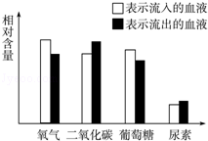
A.脑 B.肾 C.小肠 D.肺
13. 下列各组疾病中均与激素无关的一组是（ ）
A.呆小症、大脖子病、夜盲症 B.佝偻病、贫血、坏血病
C.巨人症、佝偻病、坏血病 D.侏儒症、贫血、夜盲症
14.下列有关人体生命活动调节的描述中，不正确的是（ ）
A.人体神经细胞与其他细胞明显不同，它的细胞体生有许多突起
B.人醉酒后会出现语无伦次、走路不稳的现象，分别与大脑和小脑有关
C.某同学抓起一个烫手馒头，先感觉烫后迅速松手
D.新生儿的嘴唇第一次接触奶头就会有吮吸动作，这是非条件反射
15.有关人体结构与功能 的下列叙述中，正确的是( )
A.中医给病人“切脉”时，感受的是手臂上静脉的搏动
B.在些神经分布较浅，肉眼就可以分辨，如手臂上的“青筋”
C.某病人右侧躯体偏瘫时，最可能是左侧躯体运动中枢受损
D.在人臀部肌肉注射青霉素时，主要由肌肉细胞将药物进行吸收
16.下列全都属于先天性行为的一组是（ ）
A.狗辨主客、飞蛾扑火、老马识途 B.猫捉老鼠、蜻蜓点水、鹦鹉学舌
C.蜜蜂采蜜、蜘蛛结网、大雁南飞 D.望梅止渴、谈虎色变、孔雀开屏
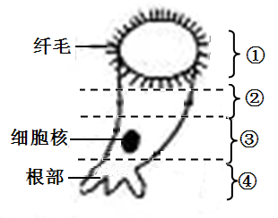
17.课外兴趣小组的同学用显微镜观察池塘水时发现水中有一种再生能力较强的喇叭虫。为了验证细胞核是遗传信息储存的场所和生命活动的控制中心，同学们将它切成了如右图①、②、③三部分，则预期一段时间后会再生成喇叭虫的是（ ）
A.① B.② C.③ D.④
18.以下关于人体生殖和遗传的叙述，错误的是 （ ）
A.禁止近亲结婚是降低人类遗传病的发生重要措施
B.女性体细胞中只含有X一种染色体，男性体细胞中含有X、Y两种染色体
C.青春期男孩出现遗精，女孩出现月经是正常生理现象
D.人的胎儿发育所需营养物质是通过胎盘和脐带从母体获得的
19.右图是染色体和DNA的关系示意图，图中①、②、③分别是（ ）
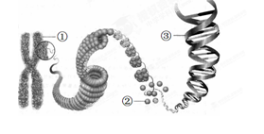
A.染色体、DNA、蛋白质
B.DNA、染色体、蛋白质
C.染色体、蛋白质、DNA
D.蛋白质、DNA、染色体
20.下列关于植物类群的叙述，正确的是( )
A.银杏、苏铁和雪松是裸子植物，其种子外面均有果皮包被
B.海带和紫菜都是藻类植物，它们依靠其假根固着在浅海岩石上
C.卷柏的根、茎、叶内有输导组织，所以适应陆地生活的能力较强
D.油菜和石花菜都是利用种子进行繁殖，这是它们更适于陆地生活的原因
21.农科院的科研人员将油桃和蟠桃进行杂交，培育了油蟠桃，其利用的是（ ）
A.生物种类的多样性 B.遗传的多样性
C.环境的多样性 D.生态系统的多样性
22.下列四幅图中，不具有细胞结构的是( )
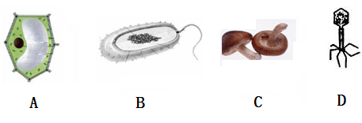
23.下列哪项不属于同源器官（ ）
A.人的上肢和鸟的翼 B.鸵鸟的足和骆驼的后肢
C.马的前肢和蝙蝠的翼手 D.企鹅的鳍状翼和鲸的手
24.下列生物属于应用转基因技术培育出来的是（ ）
A.抗虫棉 B.杂交水稻 C.脱毒土豆 D.太空椒
25.今年（201年）的世界卫生日（4月7日），世卫组织突出强调病媒传播疾病日益严重的威胁，并提出“小小叮咬危害大”的口号。下列疾病属于此类传染病的是（ ）
A.流行性腮腺炎 B.甲型肝炎 C.流行性乙型脑炎D.血吸虫病
2016年初中学业水平考试模拟自测（二）
生 物 试 题 2016．02
第Ⅱ卷 非选择题（共50分）
说明：本卷共４页，6个大题。需用黑色字迹的钢笔或签字笔按照题号顺序在各题目的答案区域内作答，超出答案区域书写的答案无效。
26.（13分）下列图示是某同学在复习绿色植物的一生时，绘制和设计的实验探究图示，请据图回答：
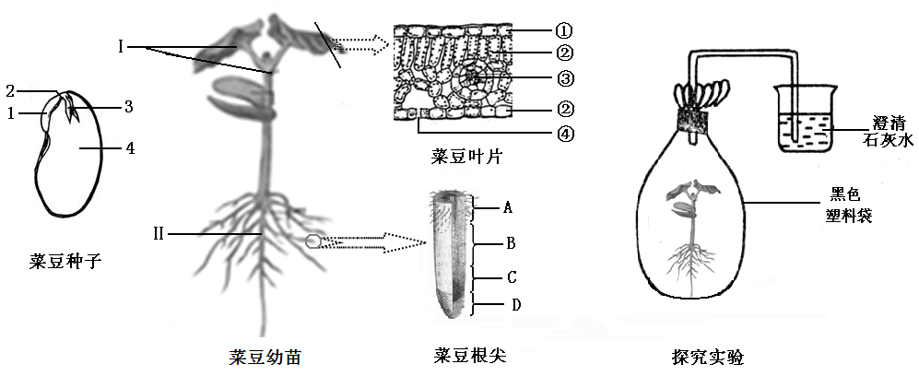
（1）与菜豆种子结构比较，玉米种子在结构上的不同是 。
（2）菜豆种子在萌发过程中所需的营养物质来自[ ] ，发育成植株Ⅰ的结构是[ ] 。
（3）从组成菜豆幼苗的根的形态特征分析，菜豆的根系类型应属于 。使幼根不断长长的结构是菜豆根尖的 部位（用图中字母表示）。
（4）将菜豆幼苗放置在密闭的黑色塑料袋内（如图所示），经过一段时间后，挤压塑料袋，将冒出的气体通入澄清的石灰水中，观察到的现象是 。这是因为 。打开塑料袋，发现内壁附着许多水珠，这些水珠主要是经叶片的[ ] 散发出来的水蒸气形成的。
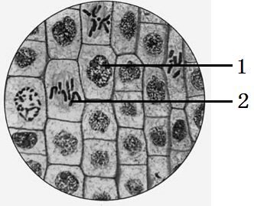
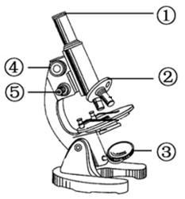
（5）右图是显微镜下观察根尖细胞时的视野，视野内结构1表示 ，结构2表示 。欲想更加仔细地观察结构2，应先将玻片向 移动，将结构2调至视野中央，再转动转动显微镜的[ ] 换用高倍镜，此时若发现物像不清楚则需调节显微镜的[ ] ，直至物像清晰为止。
27．（9分）如图是人体血液循环示意图（其中数字①、②、③、④代表心脏的四个腔，字母A、B、C、D代表人体某器官，数字1-10代表人体内血管），请据图回答：
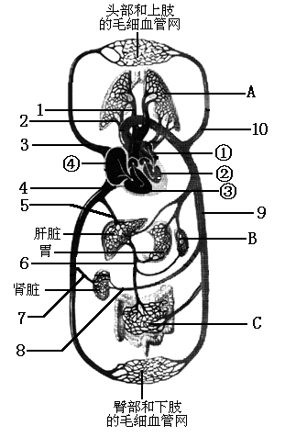
（1）保证血液只能由结构[①]流向结构[②]，而不能倒流的结构是 。
（2）当血液流经[A]后，血液成分发生的显著变化是 。
（3）当血液流经肾脏后，血管8与血管7中的血液成分相比，含量明显减少的物质是 。
（4）调节人体血糖浓度的物质是由结构[ ] 分泌的。
（5）写出器官[A]与其功能相适应的结构特点：
（至少写出二点）。
（6）写出器官[C]与其功能相适应的结构特点：
（至少写出二点）。
（7）某人患阑尾炎时，在其血常规化验单中，数目明显增多的项目是 ，若给此人进行上肢静脉点滴药液，试写出药液从其上肢静脉到达阑尾经过的路径：上肢静脉→ →阑尾（用图中序号、字母和箭头表示）。
28.（8分）2014年3月31日是第19个全国中小学生安全教育日。“遵守交通规则、安全文明出行”是中小学生远离交通事故，保障人身安全的重要行为。请据下列图示，结合所学生物学知识回答：
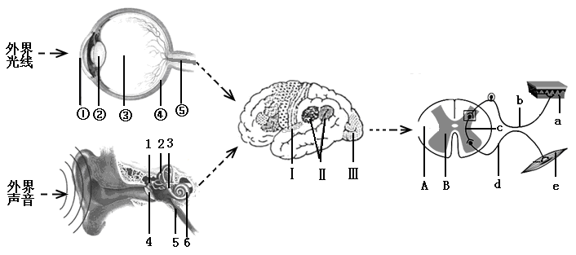
（1）行人通过人行横道,要按人行横道灯的指示通行。当你在通过人行横道线前,看到人行横道红灯亮时,应该停留在人行横道线前等待。在这一过程中，交通信号灯发出的光线经过眼球[ ] 的调节，刺激[ ] 上对光敏感的细胞，产生神经冲动，神经冲动沿着与听觉有关的神经传递到[ ] 形成视觉。
（2）“为救护车让道”是交通文明的基本准则。当你听到远处急救车的鸣笛声时，尽管是绿灯也会在等到救护车过后方能择机行走。在这一过程中，急救车的“鸣笛声”刺激耳内[ ] 处的听觉感受器，产生神经冲动，神经冲动通过听神经传递到[ ] 形成听觉。
（3）无论是选择在人行横道前等候还是通过人行横道，都是大脑皮层相关神经中枢产生神经冲动，沿着[ ] 内的下行传导束（神经纤维），传递到脊髓中相应的神经中枢后，再经[ ] 传递到相应的肌肉而产生的。
（4）若某人感冒以后，病菌可能会沿[ ] 进入中耳，引起人的中耳炎。
29.（7分）人的耳垢有油性和干性两种，受单基因（A、a）控制。有人对某一社区的家庭进行了调查，结果如下表：
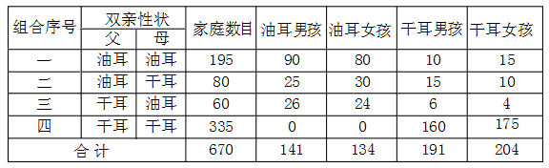
（1）若某人是油耳，其儿子也是油耳，这种现象在遗传学上被称为 。
（2）根据表中组合 的数据，可判断显性性状是 。
（3）若一对干耳夫妇生了一个左耳是干性的、右耳是油性的男孩，出现这种情况的原因可能是 。
（4）利用遗传图解的方式推断组合三的子女耳垢性状及比例：

30.（7分）图一是某温带草原生态系统中部分生物之间关系示意图，图二是鸟卵结构示意图，据图回答：
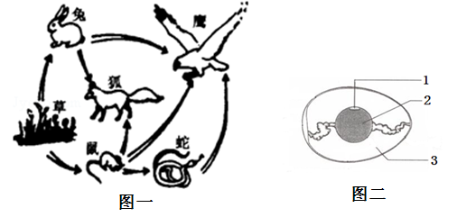
（1）该草原生态系统中，除了图示的生物成分外，还应具有的生物成分是 。
（2）图中生物具“胎生、哺乳”特征的是 ；雏鹰是由鸟卵中的[ ]__________发育而来，有利于其飞翔生活的呼吸方式是 ；鹰与蛇之间在生态学上的关系是 。
（3）写出图中最长的一条食物链： 。
（4）若该草原发生严重鼠害，导致草原退化，原有的生态平衡难以恢复，说明：
。
31.（6分）依据下列材料，分析回答：
2014年3月24日是第十九个世界防治结核病日，我国将今年的宣传主题确定为“你我共同参与 依法防控结核”。
结核病是伴随人类历史最长，造成人类死亡最多的慢性传染病。由分枝杆菌（又称结核杆菌）导致。患者多出现：发热、咳嗽、咳痰、咯血、胸痛、呼吸困难等症状。
肺结核的治疗以化学治疗为主，其原则为：早期、规律、全程，适量、联合。另外接种卡介苗、积极参加锻炼，可以有效预防该病。
（1）结核杆菌与植物细胞在结构上的主要的区别是 。
（2）患者出现“络血”症状，说明肺泡周围缠绕着丰富的 。
（3）在肺结核的化学治疗中，“早期”的目的是做到早发现、早治愈，这属于预防传染病三个措施中的 ；“联合”用药是指在治疗过程中，需使用两种或两种以上的抗生素，以避免单独使用一种抗生素导致结核杆菌在短期内对该药产生耐药性，致使治疗失败。从遗传学教学分析，之所以能够产生抗药性的主要原因是结核杆菌发生了 。
（4）接种卡介苗后，之所以能够有效预防该病的原因是，在体内产生了一种能够抵抗结核杆菌的特殊物质，在免疫学上，被称为 ，这种免疫类型属于________免疫。
2018年初中学业水平考试模拟自测
生物试题参考答案
一、选择题：（每题2分，共50分）
1-5 ABDAD 6-10 BCADB 11-15 CABCC 16-20 CCBCD 21-25 BDBAC
二、非选择题：（除特殊说明外，每空1分，共50分）
26.（13分）（1）子叶一片、有胚乳（营养物质贮藏在胚乳内）（2）4 子叶 3 胚芽 （3）直根系 B、C（不全不得分） （4）澄清石灰水变浑浊 呼吸作用产生了二氧化碳 ④气孔 （5）细胞核 染色体 右下方 ②转换器 ⑤细准焦螺旋
27.（9分）（1）房室瓣 （2）由静脉血变成了动脉血（有含氧量低的血液变成了含氧量高的血液）（3）氧气、尿素（尿酸）、营养物质等（答对两项即可）（4）[B]（胰脏内的）胰岛 （5）肺泡数量多；肺泡外面包绕着丰富的毛细血管和弹性纤维；肺泡壁和毛细血管壁都很薄，只有一层上皮细胞构成（答对两点方可得分，表述正确即可） （6）小肠很长，约5～6米；小肠内壁有环形皱襞，皱襞上有许多小肠绒毛,增大了消化和吸收的面积；小肠内有多种消化腺的开口，内含肠液、胰液和胆汁等多种消化液，利于营养物质的消化；小肠绒毛内具丰富的毛细血管（和毛细淋巴管），管壁仅由一层上皮细胞构成，利于营养物质的吸收（答对两点方可得分，表述正确即可）（7）白细胞 3→④→③→1→A→2→①→②→9（2分）
28.（8分） （1）②晶状体 ④视网膜 Ⅰ 视觉中枢 （2） 6 耳蜗 Ⅱ听觉中枢
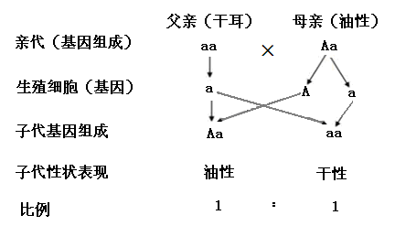
（3）A 白质 d 传出神经（纤维）（4）5 咽鼓管
29.（7分）（1）遗传 （2）一 油耳 （3）少数（体）细胞发生了基因突变体细胞突变
（4）遗传图解如图（3分）
30.（7分）（1）分解者 （2） 鼠、狐、兔（不全不得分） [1]胚盘 双重呼吸 捕食、竞争 （3）草→鼠→蛇→鹰 （4）生态系统的自我调节（维持平衡）能力是有一定限度的（合理即可）
31.（6分）（1）无成形的细胞核 （2）毛细血管 （3）控制传染源 基因突变
（4）抗体 特异性

